Qoraqalpog’istonRespublikasi  Shumanay t. “MBOS NUKUS” XK | 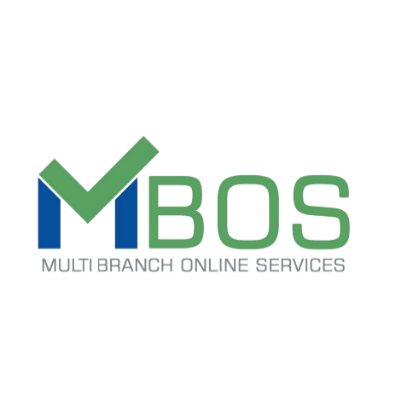 | Republic of Karakalpak Shumanay d.  “MBOS NUKUS” LLC
___________________________________________________________________________________________
Shumanay shahri Madeniyat MFY, Ajiniyaz ko’cha 35-uy. TIF Toshkent sh,,Mikrokreditbank’’ ATB bosh ofisi. MFO:00433. STIR: 311394715 X/r: 20208000007092252001. Tel: 71 200 1151. web: www.mbos.uz

№21/25 – 16 sentabr 2025 y. | «Kibernetikada innovatsiyalar IT-parki»  MCHJ Direktori A.A. Xamzinga

Ariza
yuridik shaxsni Kibernetikada innovatsiyalar IT-parki rezidenti sifatida
ro'yxatdan o'tkazish to'g'risida

Sizdan “MBOS NUKUS” xususiy korxonasi Qoraqalpog’iston Respublikasi Shumanay tumani Shumanay shahri Madeniyat MFY Ajiniyaz ko’chasi 35-uy.
Kibernetijada innovatsiyalar IT-parki rezidenti sifatida ro’yhatdan o’tkazishingizni so’rayman.
Arizachi bilan bog’lanish uchun ma’lumotlar:
Tel: +998 94 388 11 01
El-pochta: myusupov867@gmail.com

Arizaga ilova qilinadi:
- Ta’sis hujjatlarining nusxalari
- Biznes-reja.

“MBOS UNION” XK  Direktori | M.Yusupov

